**Задание на тему «Построение диаграмм в Excel»**

Создайте таблицу, содержащую ваши оценки по нескольким (например, пяти) предметам за эту четверть, подсчитайте средний балл для каждого предмета и постройте диаграмму вашей успеваемости, в которой должны быть отображены эти средние баллы.

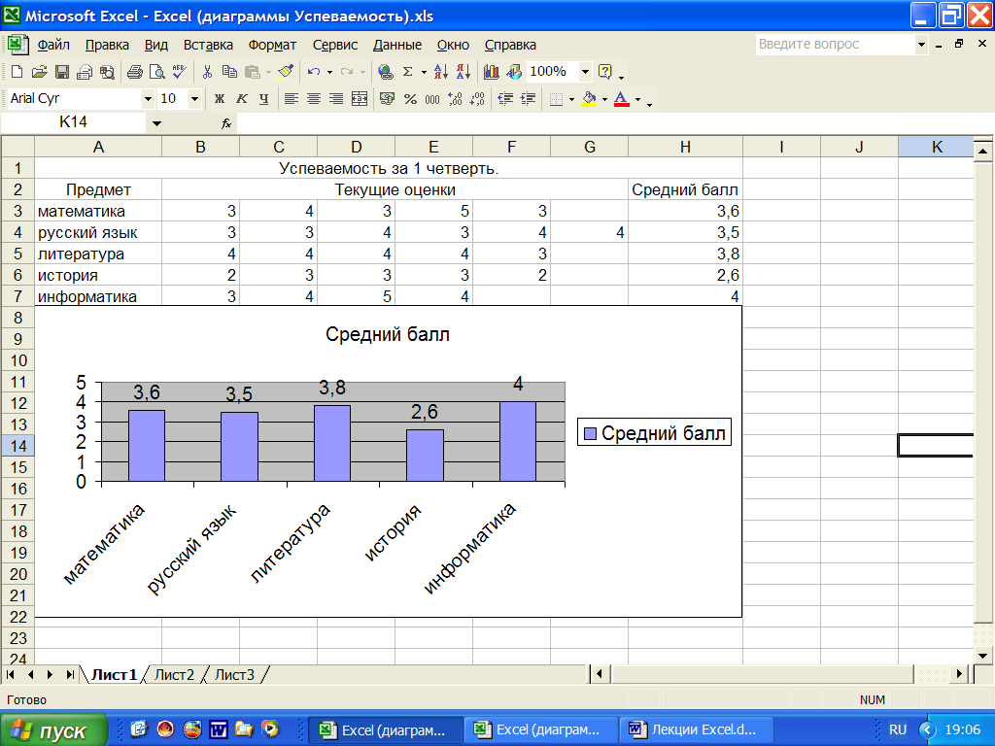

**_______________________________________________________________________________**

**Задание на тему «Построение диаграмм в Excel»**

Создайте таблицу, содержащую ваши оценки по нескольким (например, пяти) предметам за эту четверть, подсчитайте средний балл для каждого предмета и постройте диаграмму вашей успеваемости, в которой должны быть отображены эти средние баллы.

